COMUNICADO DE PRENSA DEL 11 DE AGOSTO DE 2025
SECRETARÍA DISTRIRAL DE HACIENDA

Bogotá busca recuperar más de $17 mil millones en cartera pendiente

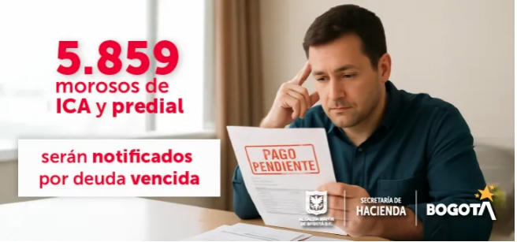

11 de Agosto de 2025

Estos recursos son importantes para que la ciudad pueda seguir ejecutando programas e iniciativas en beneficio de todos.

- 1.807 morosos del ICA, régimen común, segundo bimestre de 2025, adeudan $13 mil millones.
- 4.052 contribuyentes incumplieron el pago de la primera cuota del predial 2025, que venció el 6 de junio. Este grupo suma una deuda de $4.178 millones.
- Los contribuyentes pueden consultar su obligación pendiente y pagar en línea, a través del botón ‘Pagos Bogotá’.

Bogotá, 11 de agosto de 2025.

La Secretaría Distrital de Hacienda continúa implementando su estrategia de recuperación de cartera. En el marco de estas acciones, la entidad notificará a 1.807 contribuyentes que no realizaron el pago del impuesto de Industria y Comercio (ICA), régimen común, correspondiente al segundo bimestre de 2025, así como a 4.052 contribuyentes que se acogieron al pago por cuotas del predial y que no cancelaron la primera cuota en la fecha establecida.
Las notificaciones se enviarán a través de correo electrónico, correspondencia física y mensajes de WhatsApp.

¿Qué pueden hacer los contribuyentes para normalizar su situación?

- Ingresar al botón ‘Pagos Bogotá’ para pagar en línea o generar la factura para para pago presencial en las entidades autorizadas para el recaudo.
- Utilizar el nuevo asistente virtual NovhA, disponible las 24 horas en el número de WhatsApp 305 797 8608.

¿Quiénes pertenecen al régimen común bimestral del ICA en 2025?

Aplica para las personas naturales o jurídicas que, en el año gravable 2024, hayan reportado un impuesto a cargo superior a 391 Unidades de Valor Tributario (UVT), equivalentes a $16.583.092.

Predial por Sistema de Pago Alternativo por Cuotas (SPAC)

Los contribuyentes que se acogieron al SPAC, a través de la declaración presentada el pasado 9 de mayo, accedieron al beneficio de pagar su obligación tributaria en cuatro cuotas iguales, sin intereses. Sin embargo, el incumplimiento en las fechas establecidas puede generar la pérdida de este beneficio.

En #BogotáMiCiudadMiCasa trabajamos para recuperar estos recursos, fundamentales para invertir en bienes y servicios que mejoran la calidad de vida de todos los habitantes de la ciudad.

SECRETARÍA DISTRITAL DE HACIENDA
Oficina Asesora de Comunicaciones.

